บันทึกข้อความ

ส่วนราชการ ศูนย์พัฒนาเด็กเล็กองค์การบริหารส่วนตำบลท่าจะหลุง อำเภอโชคชัย จังหวัดนครราชสีมา
ที่ นม 90204.1/ วันที่ มีนาคม 2566
เรื่อง ขออนุมัติจัดทำโครงการป้องกันการจมน้ำในเด็กปฐมวัย 2 – 5 ปี ของศูนย์พัฒนาเด็กเล็กสังกัดองค์การบริหารส่วนตำบลท่าจะหลุง ประจำปีงบประมาณ พ.ศ.2566
……………………………………………………………………………………………………………………………………………………………

เรียน นายกองค์การบริหารส่วนตำบลท่าจะหลุง

จากการรายงานทางวิชาการ พบว่า กลุ่มเด็กเล็กอายุต่ำกว่า 5 ปี ที่เสียชีวิตจากการจมน้ำ มักเกิดจากปัจจัยด้านสิ่งแวดล้อม เช่น การไม่มีรั้วรอบแหล่งน้ำ เพื่อแบ่งแยกเด็กออกจากแหล่งน้ำ การจัดให้มีพื้นที่เล่นที่ไม่เหมาะสมให้กับเด็ก และการที่ผู้ปกครอง ผู้ดูแลเด็ก และเด็กไม่มีความรู้ในการกู้ชีพ/ปฐมพยาบาลผิดวิธี เป็นต้น ดังนั้นจึงมีความจำเป็นที่ต้องมีการบรรจุเรื่องการป้องกันการจมน้ำในเด็กปฐมวัย ศูนย์พัฒนาเด็กเล็กไว้ในกิจกรรมการเรียนรู้ของเด็ก เพื่อให้ครูผู้ดูแลเด็กในศูนย์พัฒนาเด็กเล็กสอนให้เด็กรู้จักแหล่งน้ำที่เสี่ยงโดยกรมควบคุมโรค กระทรวงสาธารณสุขได้กำหนดแนวทางการสอนให้เด็กในศูนย์พัฒนาเด็กเล็กรู้จักแหล่งน้ำเสี่ยง หมายถึง สอนให้เด็กรู้จักแหล่งน้ำเสี่ยง เน้นการสอน “อย่าใกล้ อย่าเก็บ อย่าก้ม”และการตะโกนขอความช่วยเหลือ และผู้ปกครองถือว่ามีความสำคัญเป็นอย่างมากต้องมีความรู้ในการสอนบุตรหลาน ให้รู้จักแหล่งน้ำเสี่ยงที่ทำให้เกิดอันตราย

ศูนย์พัฒนาเด็กเล็กองค์การบริหารส่วนตำบลท่าจะหลุง ได้เล็งเห็นถึงความสำคัญของปัญหาการจมน้ำและการช่วยเหลือชีวิตจากการจมน้ำในเด็กปฐมวัย 2 – 5 ปี จึงได้จัดทำโครงการป้องกันการจมน้ำในเด็กปฐมวัย 2 – 5 ปี ของศูนย์พัฒนาเด็กเล็กสังกัดองค์การบริหารส่วนตำบลท่าจะหลุงประจำปี 2566 ขึ้น ในวันพุธ ที่ 29 มีนาคม 2566 ณ ศูนย์พัฒนาเด็กเล็กองค์การบริหารส่วนตำบลท่าจะหลุง เพื่อให้การดำเนินการโครงการ ฯดังกล่าว สำเร็จลุล่วงได้ด้วยดี เห็นควรอนุมัติให้ดำเนินโครงการดังกล่าวตามที่เสนอ
จึงเรียนมาเพื่อโปรดทราบและพิจารณาดำเนินการต่อไป

ลงชื่อ .…………………………………………………..……………..
(นางสาวนงเยาว์ หนดกระทก)
ครู

-เห็นควรอนุมัติ
ลงชื่อ ............................................................................
(นางอำไพ สังเกตุ)
ผู้อำนวยการกองส่งเสริมการเกษตร รักษาราชการแทน
ผู้อำนวยการกองการศึกษาศาสนา และวัฒนธรรม

-2-

ลงชื่อ.......................................................................
(นางกนกอร ฝ่ายโคกสูง)
ผู้อำนวยการกองคลัง รักษาราชการแทน
ปลัดองค์การบริหารส่วนตำบลท่าจะหลุง

-อนุมัติ-
ลงชื่อ........................................................................
(นายมานิตย์ นิจกระโทก) นายกองค์การบริหารส่วนตำบลท่าจะหลุง

โครงการป้องกันการจมน้ำในเด็กปฐมวัย 2 – 5 ปี
ศูนย์พัฒนาเด็กเล็กสังกัดองค์การบริหารส่วนตำบลท่าจะหลุง ประจำปีงบประมาณ พ.ศ.2566
อำเภอโชคชัย จังหวัดนครราชสีมา
**********************************************************************************1.หลักการและเหตุผล
จากการรายงานทางวิชาการ พบว่า กลุ่มเด็กเล็กอายุต่ำกว่า 5 ปี ที่เสียชีวิตจากการจมน้ำ มักเกิดจากปัจจัยด้านสิ่งแวดล้อม เช่น การไม่มีรั้วรอบแหล่งน้ำ เพื่อแบ่งแยกเด็กออกจากแหล่งน้ำ การจัดให้มีพื้นที่เล่นที่ไม่เหมาะสมให้กับเด็ก และการที่ผู้ปกครอง ผู้ดูแลเด็ก และเด็กไม่มีความรู้ในการกู้ชีพ/ปฐมพยาบาลผิดวิธี เป็นต้น ดังนั้นจึงมีความจำเป็นที่ต้องมีการบรรจุเรื่องการป้องกันการจมน้ำในเด็กปฐมวัย ศูนย์พัฒนาเด็กเล็กไว้ในกิจกรรมการเรียนรู้ของเด็ก เพื่อให้ครูผู้ดูแลเด็กในศูนย์พัฒนาเด็กเล็กสอนให้เด็กรู้จักแหล่งน้ำที่เสี่ยงโดยกรมควบคุมโรค กระทรวงสาธารณสุขได้กำหนดแนวทางการสอนให้เด็กในศูนย์พัฒนาเด็กเล็กรู้จักแหล่งน้ำเสี่ยง หมายถึง สอนให้เด็กรู้จักแหล่งน้ำเสี่ยง เน้นการสอน “อย่าใกล้ อย่าเก็บ อย่าก้ม”และรู้จักหลักการตะโกน โยน ยื่น ขอความช่วยเหลือเบื้องต้น
2.วัตถุประสงค์
1.เพื่อส่งเสริมให้นักเรียนรู้จักหลักการและวิธีการขอความช่วยเหลือจากการจมน้ำ
2.เพื่อส่งเสริมให้นักเรียนมีความรู้ในการเอาตัวรอดในสถานการณ์ในน้ำ
3.เพิ่มศักยภาพให้แก่ครูผู้ดูแลเด็ก และเด็กในศูนย์ ให้เกิดความรู้ ความชำนาญ เกิดความตระหนักในความปลอดภัยด้านป้องกันภัย สามารถพึ่งพาตนเองได้อย่างปลอดภัย
3.เป้าหมาย
เด็กศูนย์พัฒนาเด็กเล็ก จำนวน 53 คน
คณะครูบุคลากรข้าราชการ กองการศึกษาฯ จำนวน 4 คน
4.สถานที่ดำเนินโครงการ
ศูนย์พัฒนาเด็กเล็กองค์การบริหารส่วนตำบลท่าจะหลุง อำเภอโชคชัย จังหวัดนครราชสีมา
5.วิธีการดำเนินการ
1 ปรึกษาหารือพิจารณากิจกรรมที่นำมาจัดให้เด็ก
2 ประชุมชี้แจงบทบาทหน้าที่ของแต่ละคน
3 จัดทำโครงการ
4 เสนอเพื่อขออนุมัติ
5 ปฏิบัติตามโครงการ
6 สรุป/รายงานผล
6.ระยะเวลา

วันพุธที่ 29 มีนาคม 2566
7. งบประมาณ
ไม่ใช้งบประมาณ
8. หน่วยงานรับผิดชอบ
ศูนย์พัฒนาเด็กเล็กองค์การบริหารส่วนตำบลท่าจะหลุง กองการศึกษา ศาสนาและวัฒนธรรม องค์การบริหารส่วนตำบลท่าจะหลุง อำเภอโชคชัย จังหวัดนครราชสีมา
9 ผลที่คาดว่าจะได้รับ
1.ส่งเสริมให้นักเรียนรู้จักหลักการและวิธีการขอความช่วยเหลือจากการจมน้ำ
2.ส่งเสริมให้นักเรียนมีความรู้ในการเอาตัวรอดในสถานการณ์ในน้ำ
3.เพิ่มศักยภาพให้แก่ครูผู้ดูแลเด็ก และเด็กในศูนย์ ให้เกิดความรู้ ความชำนาญ เกิดความตระหนักในความปลอดภัยด้านป้องกันภัย สามารถพึ่งพาตนเองได้อย่างปลอดภัย

(ลงชื่อ)................................................................. ผู้เขียนโครงการ
(นางสาวนงเยาว์ หนดกระโทก)
ครู

(ลงชื่อ)...................................................................... ผู้เสนอโครงการ
(นางอำไพ สังเกตุ)
ผู้อำนวยการกองส่งเสริมการเกษตร รักษาราชการแทน
ผู้อำนวยการกองการศึกษา ศาสนา และวัฒนธรรม

ลงชื่อ ...................................................................... ผู้เห็นชอบโครงการ
(นางกนกอร ฝ่ายโคกสูง)
ผู้อำนวยการกองคลัง รักษาราชการแทน
ปลัดองค์การบริหารส่วนตำบลท่าจะหลุง

ลงชื่อ ............................................................ ผู้เห็นชอบโครงการ
(นางแฉล้ม นาคกระโทก)
รองนายกองค์การบริหารส่วนตำบลท่าจะหลุง

ลงชื่อ ............................................................... ผู้เห็นชอบโครงการ
(นายสมาน ศรีกระโทก)
รองนายกองค์การบริหารส่วนตำบลท่าจะหลุง

ลงชื่อ .................................................................. ผู้อนุมัติโครงการ
( นายมานิตย์ นิจกระโทก )
นายกองค์การบริหารส่วนตำบลท่าจะหลุง

บันทึกข้อความ
ส่วนราชการ ศูนย์พัฒนาเด็กเล็กองค์การบริหารส่วนตำบลท่าจะหลุง กอำเภอโชคชัย จังหวัดนครราชสีมา
ที่ นม 90204.1/ วันที่ มีนาคม 2566
เรื่อง รายงานผลการดำเนินงานจัดทำโครงการป้องกันการจมน้ำในเด็กปฐมวัย 2 – 5 ปี ของศูนย์พัฒนาเด็กเล็กสังกัดองค์การบริหารส่วนตำบลท่าจะหลุง ประจำปีงบประมาณ พ.ศ.2566
เรียน นายกองค์การบริหารส่วนตำบลท่าจะหลุง
ตามที่ศูนย์พัฒนาเด็กเล็กองค์การบริหารส่วนตำบลท่าจะหลุง ได้จัดทำโครงการป้องกันการจมน้ำในเด็กปฐมวัย 2 – 5 ปี ของศูนย์พัฒนาเด็กเล็กสังกัดองค์การบริหารส่วนตำบลท่าจะหลุง ประจำปีงบประมาณ พ.ศ.2566 ในวันพุธ ที่ 29 มีนาคม 2566 ณ ศูนย์พัฒนาเด็กเล็กองค์การบริหารส่วนตำบลท่าจะหลุง อำเภอโชคชัย จังหวัดนครราชสีมา
บัดนี้ได้จัดทำโครงการป้องกันการจมน้ำในเด็กปฐมวัย 2 – 5 ปี ของศูนย์พัฒนาเด็กเล็กสังกัดองค์การบริหารส่วนตำบลท่าจะหลุง ประจำปีงบประมาณ พ.ศ.2566เสร็จสิ้นแล้ว จึงขอรายงานผลการดำเนินการโครงการดังกล่าวข้างต้น ดังนี้
วัตถุประสงค์ของการจัดกิจกรรมโครงการ
1.เพื่อส่งเสริมให้นักเรียนรู้จักหลักการและวิธีการขอความช่วยเหลือจากการจมน้ำ
2.เพื่อส่งเสริมให้นักเรียนมีความรู้ในการเอาตัวรอดในสถานการณ์ในน้ำ
3.เพิ่มศักยภาพให้แก่ครูผู้ดูแลเด็ก และเด็กในศูนย์ ให้เกิดความรู้ ความชำนาญ เกิดความตระหนักในความปลอดภัยด้านป้องกันภัย สามารถพึ่งพาตนเองได้อย่างปลอดภัย
ผู้เข้าร่วมกิจกรรม
นักเรียนศูนย์พัฒนาเด็กเล็ก จำนวน 53 คน
เข้าร่วมกิจกรรมจริง จำนวน 45 คน คิดเป็น ร้อยละ 78.57 %
ครู,บุคลากรทางการศึกษา จำนวน 4 คน
เข้าร่วมกิจกรรมจริง จำนวน 4 คน คิดเป็น ร้อยละ 100 %
ประโยชน์ที่ได้รับ
1.ส่งเสริมให้นักเรียนรู้จักหลักการและวิธีการขอความช่วยเหลือจากการจมน้ำ
2.ส่งเสริมให้นักเรียนมีความรู้ในการเอาตัวรอดในสถานการณ์ในน้ำ
3.เพิ่มศักยภาพให้แก่ครูผู้ดูแลเด็ก และเด็กในศูนย์ ให้เกิดความรู้ ความชำนาญ เกิดความตระหนักในความปลอดภัยด้านป้องกันภัย สามารถพึ่งพาตนเองได้อย่างปลอดภัย
ปัญหา / อุปสรรค์
- ไม่มี
ผลการดำเนินงานโดยรวม
- ดี
สิ่งที่ควรปรับปรุงในโอกาสต่อไป
- ไม่มี

ข้อเสนอแนะ
- ไม่มี
จึงเรียนมาเพื่อโปรดทราบ

ลงชื่อ....................................................................
(นางสาวนงเยาว์ หนดกระโทก)
ครู

ลงชื่อ ........................................................................
(นางอำไพ สังเกตุ)
ผู้อำนวยการกองส่งเสริมการเกษตร รักษาราชการแทน
ผู้อำนวยการกองการศึกษาศาสนา และวัฒนธรรม

ลงชื่อ.....................................................................
(นางกนกอร ฝ่ายโคกสูง)
ผู้อำนวยการกองคลัง รักษาราชการแทน
ปลัดองค์การบริหารส่วนตำบลท่าจะหลุง

ลงชื่อ..................................................................
(นายมานิตย์ นิจกระโทก)
นายกองค์การบริหารส่วนตำบลท่าจะหลุง

ภาพกิจกรรมโครงการป้องกันการจมน้ำในเด็กปฐมวัย 2 – 5 ปี ของศูนย์พัฒนาเด็กเล็กสังกัดองค์การ
บริหารส่วนตำบลท่าจะหลุง ประจำปีงบประมาณ พ.ศ.2566
ในวันพุธ ที่ 29 มีนาคม 2566

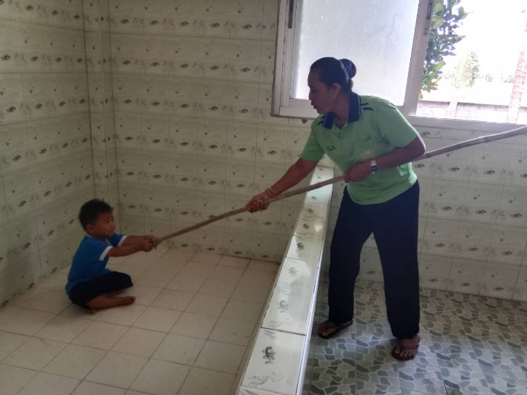

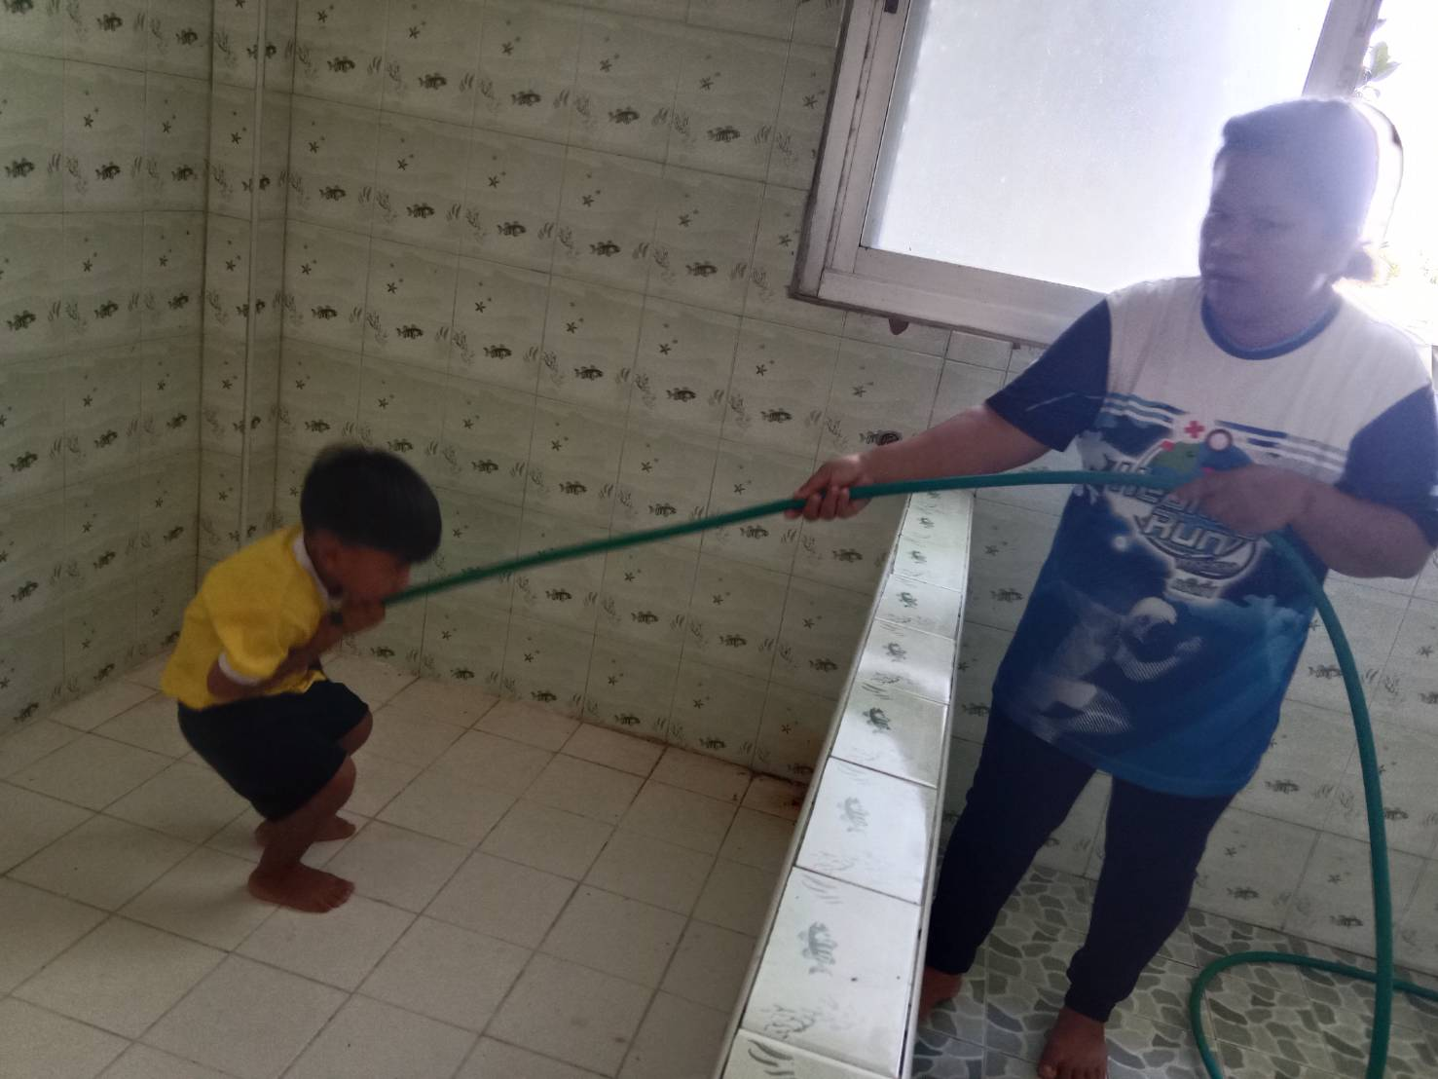

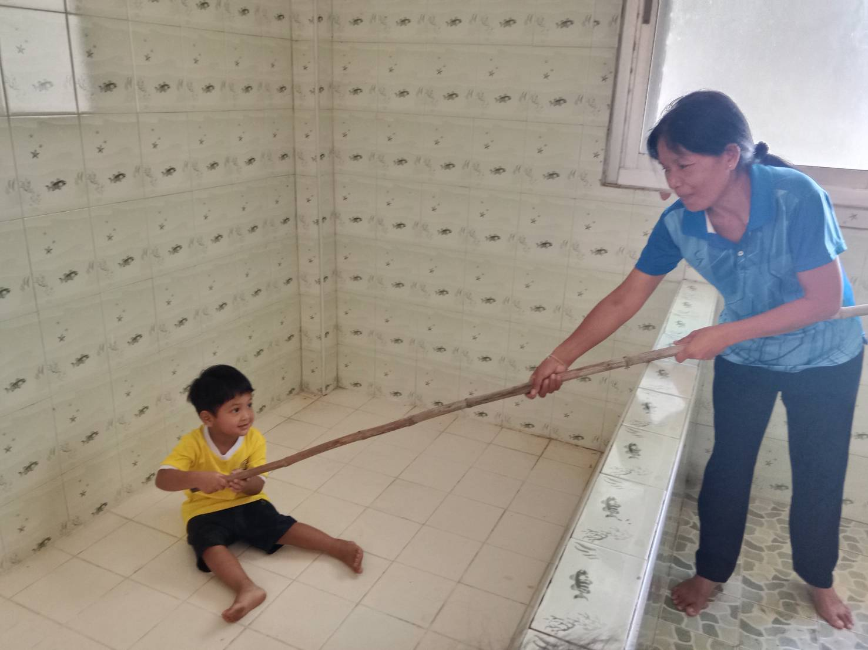

ภาพกิจกรรมโครงการป้องกันการจมน้ำในเด็กปฐมวัย 2 – 5 ปี ของศูนย์พัฒนาเด็กเล็กสังกัดองค์การ
บริหารส่วนตำบลท่าจะหลุง ประจำปีงบประมาณ พ.ศ.2566
ในวันพุธ ที่ 29 มีนาคม 2566

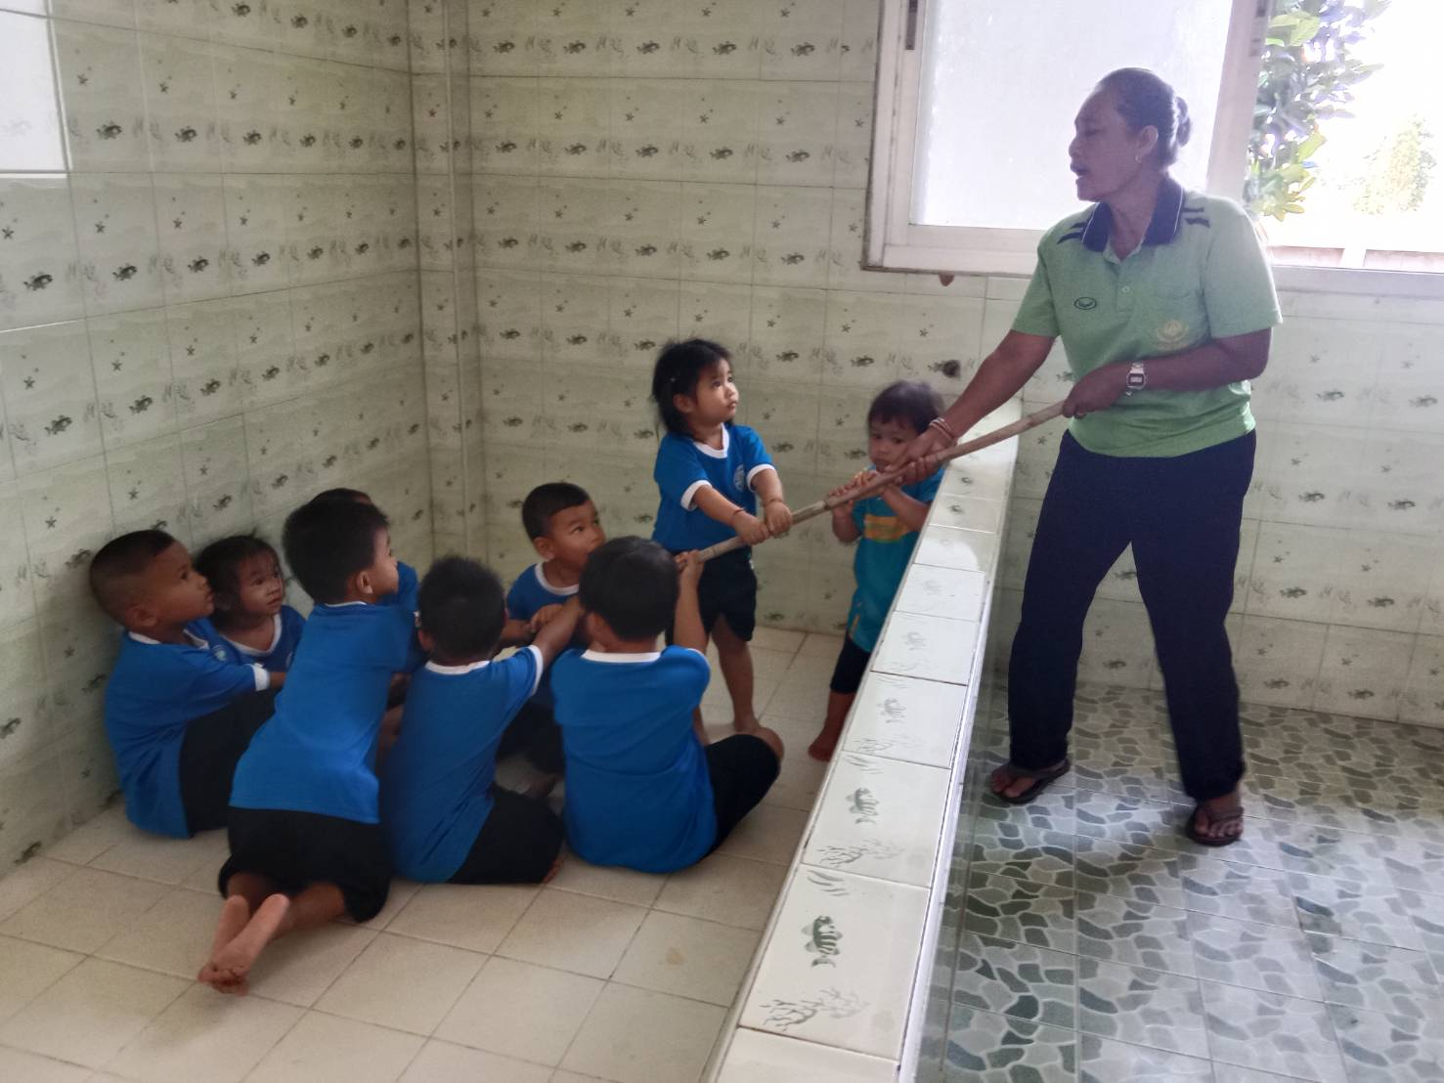

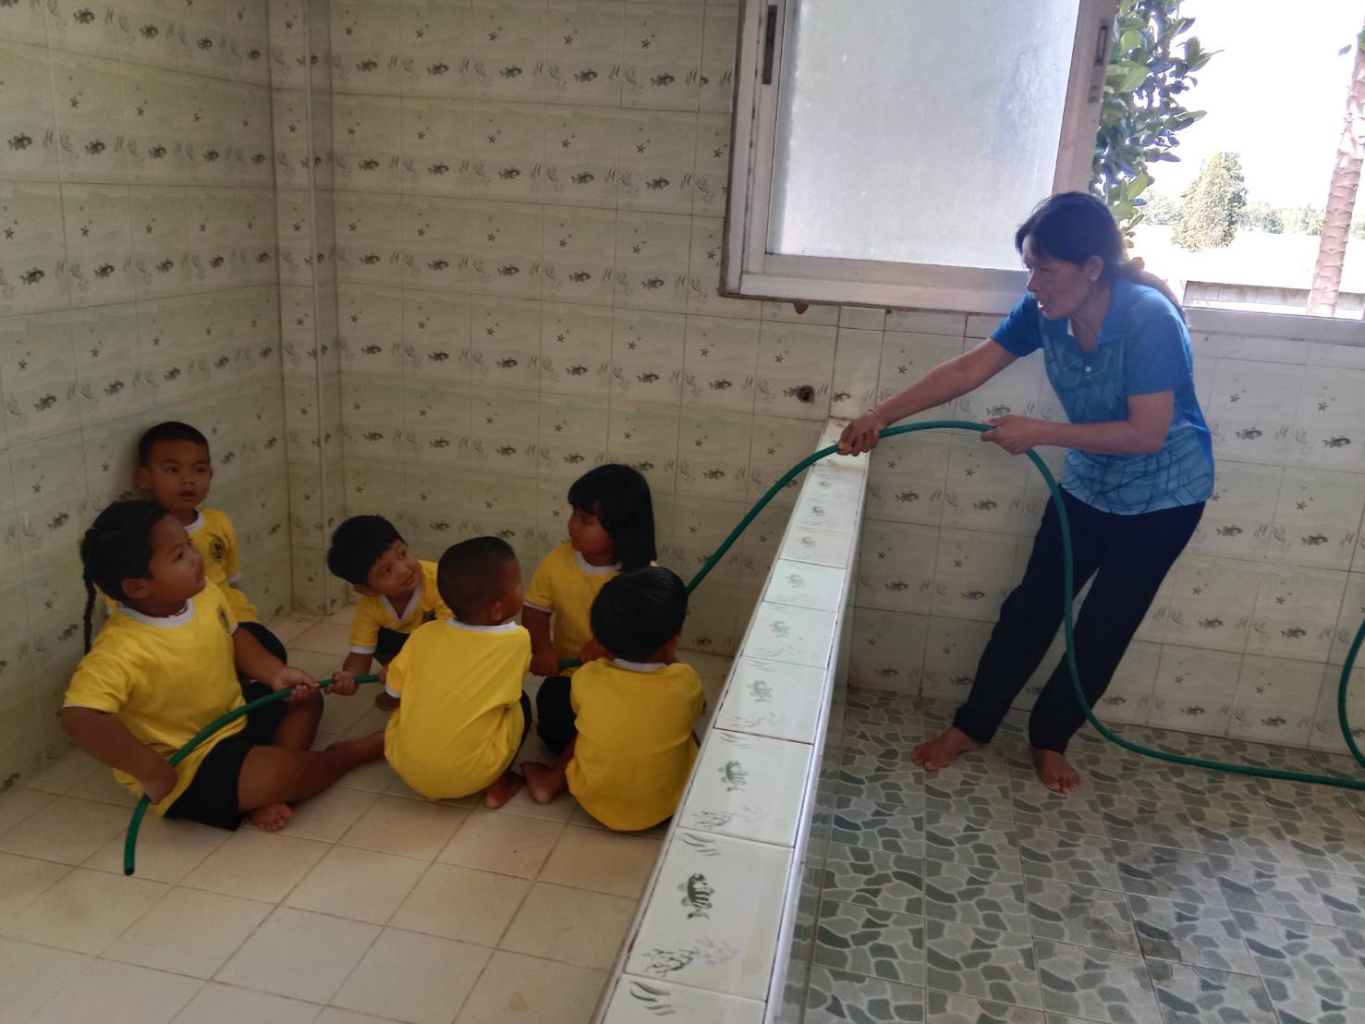

รายชื่อครูบุคลากรข้าราชการ กองการศึกษา ที่เข้าร่วมโครงการป้องกันการจมน้ำในเด็กปฐมวัย 2 – 5 ปี ของศูนย์พัฒนาเด็กเล็กสังกัดองค์การบริหารส่วนตำบลท่าจะหลุง ประจำปีงบประมาณ พ.ศ.2566
วันพุธ ที่ 29 มีนาคม 2566

ชื่อ สกุล | ตำแหน่ง | ลายมือชื่อ | หมายเหตุ

กำหนดการโครงการป้องกันการจมน้ำในเด็กปฐมวัย 2 – 5 ปี ของศูนย์พัฒนาเด็กเล็กสังกัดองค์การบริหารส่วนตำบลท่าจะหลุง ประจำปีงบประมาณ พ.ศ.2566
วันพุธ ที่ 29 มีนาคม 2566

เวลา 08.00 – 08.30 เด็กเข้าแถวเคารพธงชาติ
เวลา 08.30 – 09.30 ครูสอนเด็กนักเรียนในเรื่องการช่วยเหลือตนเองในสถานการณ์การช่วยเหลือตนเอง
ตามหลักตะโกน โยน ยื่น
เวลา 09.30 – 10.00 พักเข้าห้องน้ำ รับประทานอาหารว่าง
เวลา 10.00 – 11.30 เด็กได้ลงมือปฏิบัติจริงตามกลุ่ม
เวลา 11.30 พักรับประทานอาหารกลางวัน

